Фито Лавка« Здоровье Алтая» микрорайон «СЕВЕР» дом 7(между салоном АРАЙ и школой №46 направо.
Конт.тел. 8-701-355-83-98
8-776-355-83-98

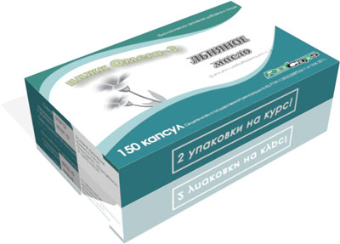
1.Льняное масло «РеалКапс» 750 мл. №30 капс. цена— уточните
Настоящий "трубочист" нашего организма, предупреждающий болезни сосудов и образование тромбов. Ежедневное употребление льняного масла способствует профилактике развития сердечных приступов, так как из-за уменьшения вязкости крови и нормализации уровня жиров в крови нагрузка на сердце снижается. Употребление в пищу ПНЖК способствует снижению показателей артериального давления. Доказана эффективность льняного масла для профилактики рака молочной железы, но, кроме этого льняное масло облегчает течение предменструального синдрома и предменопаузы, улучшает состояние кожи и волос, способствует заживлению поврежденных тканей. Масло семян льна обладает мягчительным, противовоспалительным, обволакивающим, мочегонным, легким слабительным, бактерицидным действием. Льняное масло рекомендуется при воспалении почек и мочевого пузыря, камнях.

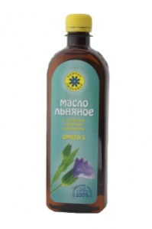
2.Льняного масла с селеном, хромом и кремнием 200мл. цена -
А теперь перечислим полезные свойства льняного масла, обогащенного селеном, хромом и кремнием, благодаря которым этот продукт находит широкое применение в лечении и профилактике ряда заболеваний.Льняное масло «Компас здоровья», благодаря в нем содержанию селена, кремния и хрома понижает уровень холестерина и укрепляет стенки артерий и вен, что, в конечном счете, предотвращает ряд сердечно-сосудистых заболеваний (атеросклероз, аритмия сердца, инсульт, инфаркт, варикозная болезнь). Благодаря наличию такого ингредиента как хром, льняное масло «Компас здоровья» предотвращает развитие сахарного диабета и способствует наращиванию мышечной массы тела человека. При регулярном применении в рационе питания льняное масло «Компас здоровья» способно улучшить структуру волос, укрепить соединительную, костную и хрящевую ткани организма (из-за повышенного содержания в этом масле кремния). Именно гармоничное сочетание всех трех полезных микроэлементов (селен, хром, кремний) в одном продукте дает право назвать льняное масло «Компас здоровья» настоящим эликсиром, способным замедлить преждевременное старение организма, предотвратить риск онкологических заболеваний и в целом повысить продолжительность жизни человека.
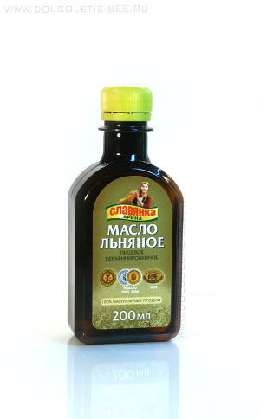
3.Льняное масло нерафинированное торговой марки «Славянка Арина»200мл. цена-
100 % натуральный продукт, изготовленный по технологии холодного прессования из семян масличного льна, который выращивают и перерабатывают в Сибири.Льняное масло нерафинированное «Славянка Арина» благодаря своим уникальным целебным свойствам находит применение в комплексном лечении и профилактике сердечно-сосудистых, кожных заболеваний, сахарного диабета, гипертонической болезни. Рекомендуется принимать этот продукт также при нарушениях работы пищеварительной системы (особенно льняное масло эффективно при запорах). Рекомендуется также употребление льняного масла «Славянка Арина» в пищу и при заболеваниях почек, мочевого пузыря, аллергии. Введение в рацион льняного масла «Славянка Арина» с целью частичной замены жиров животного происхождения способствует похудению и особенно эффективно для тех, кто решил избавиться от лишнего веса. Масло льняное «Славянка Арина» нашло также применение в косметологии в составе различных рецептов
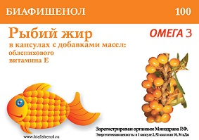
4.Рыбий жир Биафишенол облепиховым маслом и витамином Е (50-100капс.) цена от 280 до 640 тенге
Всем известны полезные свойства рыбного жира.Благодаря содержанию в нем витаминов D и A, его применяют для профилактики и лечения рахита, гипо- и авитаминоза, при нарушении зрения, в лечении ран и ожогов.нормализует липидный обмен клетки и снижает уровень холестерина в крови. Масло облепихи, богатое каротиноидами, является сильнейшим антиоксидантом.
Витамин Е оказывает положительное влияние на сердечно-сосудистую систему организма, функцию половых органов; повышает работоспособность и сопротивляемость организма к различным инфекционным заболеваниям.
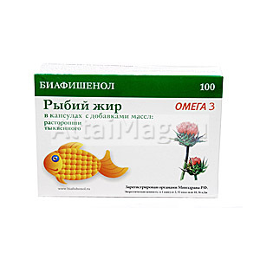
5.Рыбий жир Биафишенол Масло расторопши и тыквы 100капс. Цена- тенге
Основная ценность рыбьего жира заключается в большом содержании витаминов А,Д и ПНЖК омега 3. Роль масла расторопши, содержащегося в препарате, заключается в заживлении язвенно-деструктивных поражений слизистой оболочки, ран, пролежней и воспалительных процессов. Масло тыквы имеет положительное действие на состояние желудочно- кишечного тракта и печени.

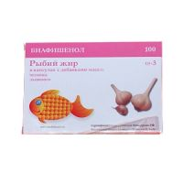
6.Биафишенол с маслом чеснока и льна 100капс. Цена тенге
Обладает хорошими оздоровительными и профилактическими свойствами при сердечно-сосудистых, кожных и других заболеваниях; оказывает благотворное влияние на иммунную систему; оказывает противовоспалительный эффект. Добавление в рыбий жир льняного масла приводит к увеличению суммарных ПНЖК (омега 3 и омега 6). Витамин А участвует в обмене липидов, холестерина, оказывает положительное влияние на состояние кожи и слизистых оболочек. Витамин Д способствует поддержанию минерального баланса в организме, регулируя потребности в кальции. Масло чеснока, содержащее в своем составе гликозиды, пектины, эфирные масла. витамины группы В, фенольные смолы, аллицин, обладает антиоксидантным, бактерицидным действием. Масло чеснока усиливает действие ПНЖК омега 3.
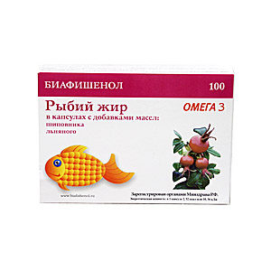
7.Рыбий жир Биафишенол с маслом шиповника и льна 100капс. Цена-тенге
Обладает хорошими оздоровительными и профилактическими свойствами при сердечно-сосудистых, кожных и других заболеваниях; оказывает благотворное влияние на иммунную систему; оказывает противовоспалительный эффект. Добавление в рыбий жир льняного масла приводит к увеличению суммарных ПНЖК (омега 3 и омега 6).Витамин А участвует в обмене липидов, холестерина, оказывает положительное влияние на состояние кожи и слизистых оболочек.Витамин Д способствует поддержанию минерального баланса в организме, регулируя потребности в кальции. Каротиноиды являются природными антиоксидантами, оказывающими положительное влияние на обмен липидов, холестерина, синтез нуклениновых кислот и некоторых гормонов.
8.Рыбий жир Биафишенол (морские водоросли) 100капс. Цена - тенге
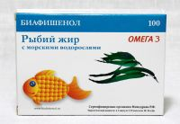
Содержит полиненасыщенные эйкозапентаеновую, докозагексаеновую, линолевую, -линолевую, -линолевую жирные кислоты,благодаря которым эта БАД способствует профилактике сердечно-сосудистых заболеваний, ишемической болезни сердца, инфаркте, инсульте, атеросклерозе и гипертонии. Добавление морских водорослей в БАД обеспечивает профилактику заболеваний щитовидной железы, улучшает обмен веществ, способствует укреплению иммунной системы, а также способствует насыщению организма витаминами В.
9.Лавр Благородный эфирное масло, 10мл.Крымская роза. Цена- тенге
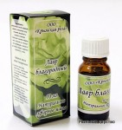
Оказывает противомикробное, антисептическое, противовоспалительное, противоревматическое, бактерицидное, жаропонижающее действие. Улучшает аппетит, повышает функциональную активность желудка. Способствует работе печени и желчного пузыря.
Стимулирует и нормализует менструальный цикл. Эффективно в случаях ушибов, вывихов и растяжения связок. Подходит для дезинфекции воздуха во время эпидемии гриппа и ОРЗ. Снимает усталость, нервозность, нормализует сон, улучшает память, повышает концентрацию внимания. Натуральный дезодорант.
Формы применения:- аромалампа: 3-4 капли;- ванны: 3-4 капли, добавляя в пену для ванн- массаж: 5-7 капель на 10мл растительного масла - обогащение косметических препаратов: 2 капли на 5 г основы.
10.МАСЛО ЭФИРНОЕ лекус Сосна10МЛ Цена-тенге
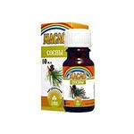
Показания:Эмоциональное действие: устраняет агрессию и импульсивность. Восстанавливает душевное равновесие, помогает справиться со стрессовыми ситуациями, стимулирует умственную деятельность. Дезинфицирует воздух помещений во время эпидемий гриппа (ароматизация воздуха). Косметическое действие: укрепляет волосы, препятствует их выпадению. Улучшает цвет волос, придает им блеск и здоровый вид. Разглаживает, омолаживает кожу лица, повышает ее барьерные функции. Препятствует возникновению угревой сыпи (обогащение косметических средств). Целебное действие: противопростудное средство, эффективно при терапии респираторных заболеваний. Способствует заживлению порезов, снятию раздражения. Оказывает расслабляющее действие при мышечном переутомлении (массаж, ванны, растирания, бани, сауны).

11.Масло Грейпфрута (эфирное) 10 мл. "СиНаМ" Цена-тенге
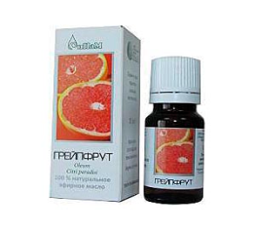
Бодрящий аромат, стимулирует душевные и творческие силы. Оказывает легкое эротизирующее действие. Нормализует обмен веществ. Повышает иммунитет. Обладает антисептическим и бактерицидным действием. Тонизирует лимфатическую систему, способствует процессу вывода шлаков из организма.Натуральные эфирные масла производства"СиНаМ"обладают приятным запахом, используются для ароматизации жилых и рабочих помещений, для ванн, в саунах и банях, для лечения и профилактики инфекционных заболеваний.
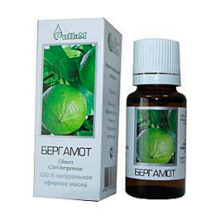
12.Масло Бергамота (эфирное) 10 мл. "СиНаМ" Цена- тенге
Обладает общеукрепляющим действием. Повышает коммуникабельность, усиливает воображение и творческие стороны мышления. Обладает двойственным действием: в зависимости от конкретной ситуации действует возбуждающе или успокаивающе. Эффективно при гриппе, герпесе, устраняет воспалительные процессы. Афродизиак.Натуральные эфирные масла производства "СиНаМ" обладают приятным запахом, используются для ароматизации жилых и рабочих помещений, для ванн, в саунах и банях, для лечения и профилактики инфекционных заболеваний. Любое использование эфирных масел в быту разнообразит нашу жизнь, вносит яркие впечатления, усиливает эмоциональное восприятие окружающего мира, нужно только приучить себя пользоваться ими в любой бытовой ситуации.
13.Масло Иланг-Иланг (эфирное) 10 мл. "СиНаМ" Цена-тенге
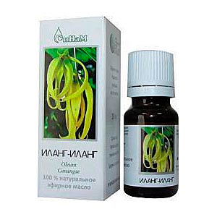
Успокаивает, вселяет оптимизм, активизирует умственную деятельность. Применяется для массажа при желудочно-кишечных расстройствах на нервной почве. Обладает антисептическим, отхаркивающим, спазмолитическим действием. Эффективен для ингаляций при простуде, бронхите. Применять аккуратно, т.к. действие масло достаточно сильное. Действует успокаивающе на нервную систему и регулирует кровяное давление.Снимает психологические нагрузки и «возбуждает» душу. Применяется при состояниях страха, напряженности, нервного истощения и внутренней зажатости. Афродизиак. Широко используется в косметологии. Натуральные эфирные масла производства "СиНаМ" обладают приятным запахом, используются для ароматизации жилых и рабочих помещений, для ванн, в саунах и банях, для лечения и профилактики инфекционных заболеваний. Любое использование эфирных масел в быту разнообразит нашу жизнь, вносит яркие впечатления, усиливает эмоциональное восприятие окружающего мира, нужно только приучить себя пользоваться ими в любой бытовой ситуации.
14.Масло Кедра (эфирное) 10 мл. "СиНаМ" Цена- тенге
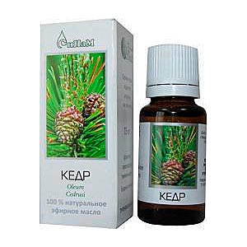
Устраняет нервозность, растерянность, придаёт мужество, ясность мыслей, ощущение стабильности и надежности. Эффективно для лечения ран, ожогов, кожных инфекций, воспалительных процессов.Натуральные эфирные масла производства "СиНаМ" обладают приятным запахом, используются для ароматизации жилых и рабочих помещений, для ванн, в саунах и банях, для лечения и профилактики инфекционных заболеваниЛюбое использование эфирных масел в быту разнообразит нашу жизнь, вносит яркие впечатления, усиливает эмоциональное восприятие окружающего мира, нужно только приучить себя пользоваться ими в любой бытовой ситуации.

15.Масло Можжевельника (эфирное) 10 мл. "СиНаМ" Цена- тенге
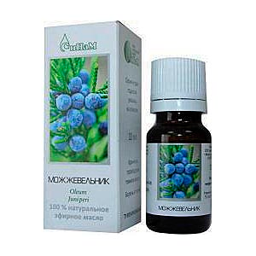
Тонизирует, укрепляет нервы, повышает жизненную активность. Устраняет стрессовые реакции и разрушительные эмоции. Помогает избавиться от старых эталонов и негативного мышления, Оказывает сильное очистительное действие на организм в целом, стимулирует процессы обмена веществ. Эффективное общеукрепляющее средство.Натуральные эфирные масла производства "СиНаМ" обладают приятным запахом, используются для ароматизации жилых и рабочих помещений, для ванн, в саунах и банях, для лечения и профилактики инфекционных заболевани Любое использование эфирных масел в быту разнообразит нашу жизнь, вносит яркие впечатления, усиливает эмоциональное восприятие окружающего мира, нужно только приучить себя пользоваться ими в любой бытовой ситуации.

16.Масло Чайного Дерева (эфирное) 10 мл. "СиНаМ" Цена- тенге
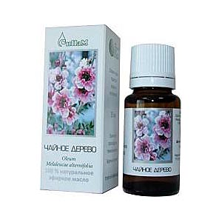
Стимулирует иммунную систему. Обладает сильным антимикробным действием. Спектр его применения очень широк при простудах, ангине, воспалении десен, для лечения ран, угревой сыпи и других кожных болезней. Натуральные эфирные масла производства "СиНаМ" обладают приятным запахом, используются для ароматизации жилых и рабочих помещений, для ванн, в саунах и банях, для лечения и профилактики инфекционных заболеваний.Любое использование эфирных масел в быту разнообразит нашу жизнь, вносит яркие впечатления, усиливает эмоциональное восприятие окружающего мира, нужно только приучить себя пользоваться ими в любой бытовой ситуации.

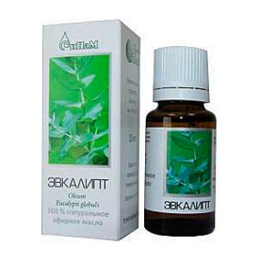
17.Масло Эвкалипта (эфирное) 10 мл. "СиНаМ" Цена- тенге
Одно из самых известных, популярных и часто используемых классической медициной эфирных масел. Очень сильный антисептик. Оказывает возбуждающее действие, способствует концентрации внимания, оказывает тонизирующий и освежающий эффект на физическое и душевное состояние человека.Натуральные эфирные масла производства "СиНаМ" обладают приятным запахом, используются для ароматизации жилых и рабочих помещений, для ванн, в саунах и банях, для лечения и профилактики инфекционных заболеваний. Любое использование эфирных масел в быту разнообразит нашу жизнь, вносит яркие впечатления, усиливает эмоциональное восприятие окружающего мира, нужно только приучить себя пользоваться ими в любой бытовой ситуации.
18.Масло Пихты (эфирное) 25 мл. "СиНаМ" Цена тенге
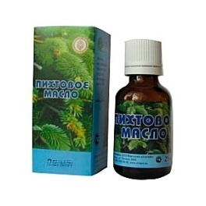
«Эфирное масло пихты. Бесцветное, чистое, как родниковая вода, оно настолько душисто, что достаточно одной капли, чтобы по всей квартире разлился аромат хвойного леса. Медики называют его эликсиром здоровья», - так описывается пихтовое масло известным дальневосточным краеведом Н. Усенко. Самыми непревзойдёнными качествами пихтового масла являются его противовоспалительное свойство и удивительная проникающая способность клетки кожи и ткани. Является классическим натуральным релаксантом. Натуральные эфирные масла производства "СиНаМ" обладают приятным запахом, используются для ароматизации жилых и рабочих помещений, для ванн, в саунах и банях, для лечения и профилактики инфекционных заболеваний.Любое использование эфирных масел в быту разнообразит нашу жизнь, вносит яркие впечатления, усиливает эмоциональное восприятие окружающего мира, нужно только приучить себя пользоваться ими в любой бытовой ситуации.

19.Пихты эфирное масло с пихтовой веточкой, 50 мл Цена - тенге

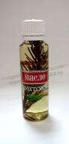
Ценнейший природный продукт высокой биологической активности. Используется как дезинфицирующее, противовоспалительное, ранозаживляющее, противоожоговое и косметическое средство, а также в качестве согревающего массажного средства и в ароматерапии.
Со времен античности пихтовое масло славится своими непревзойденными полезными свойствами. Оно восстанавливает естественный иммунитет, является натуральным поставщиком витаминов и фитонцидов, необходимых организму.
Благодаря уникальной способности легко проникать через клеточные мембраны, пихтовое масло активизирует обмен веществ в организме и стимулирует работу нервной системы. Аромат пихты мгновенно улучшает настроение, обостряет чувства и снимает усталость.
Применение пихтового масла в качестве ароматизатора в банях и саунах — прекрасная профилактика простудных заболеваний.
Кроме того, пихтовое масло — прекрасное средство для лечения суставов. Проникая через кожные покровы, оно оказывает сильное обезболивающее и антисептическое воздействие.
Женщины найдут в пихтовом масле идеальное косметическое средство, которое в короткий срок поможет преобразить кожу благодаря его омолаживающему воздействию на клетки организма.
Кожа станет более упругой, морщины менее заметными. Это свойство особенно ощущается после приема горячей ванны с добавлением в неё 3-5 капель масла.

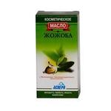
20.МАСЛО ЭФИРНОЕ ЖОЖОБА 10МЛ Цена - тенге
Масло жожоба - идеальное средство для повседневного ухода за кожей и волосами любого типа. Оно отличается тонкой текстурой, высокой проникающей способностью, регенерирующим, смягчающим, увлажняющим и противовоспалительным действием. При нанесении на кожу и волосы масло полностью всасывается и не оставляет жирного следа, удобно для ухода за кожей после бритья. Особенно эффективно использование масла жожоба для ухода за нежной кожей новорожденных при опрелостях, сыпи, сухой и шелушащейся коже. Его используют для ухода за кожей вокруг глаз, а также сухими, обветренными и потрескавшимися губами.При регулярном использовании масло жожоба способствует омоложению усталой и дряблой кожи, устранению морщин и упреждению появления новых.В косметике и дерматологии масло жожоба широко используется как самостоятельно, так и в смесях с другими жирными и эфирными маслами. Его применяют при стриях (растяжках, рубцах после беременности), мелких травмах, трещинах, солнечных ожогах, угревой сыпи, уплотнении на ладонях, локтях, подошвах ног. Масло жожоба смягчает болезненные проявления и зуд при дерматитах, псориазе, экземе. Его также используют для ухода за ресницами, бровями, окрашенными, сухими и ломкими волосами и при перхоти.
К базисным жирным маслам, входящим в состав массажных композиций для лечения целлюлита, ожирения, атрита и артроза, желательно добавлять от 2% до 50% масла жожоба.

21.МУМИЕ АЛТАЙСКОЕ НАРИНЕ N20 КАПС Цена- тенге
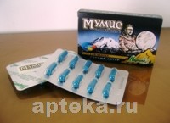
как дополнительное средство: при переломах, травмах; при ожегах, кожных заболеваниях; при язвенной болезни желудка и 12-перстной кишки; при болезни желчного пузыря . Содержит комплекс биологически активных веществ, способствующих: усилению регенеративных процессов, нормализации минерального обмена, повышению защитных сил организма.
22.Драже Девясил высокий «Хорст»50гр. Цена- 700 тенге
Кровоостанавливающее, общеукрепляющее.
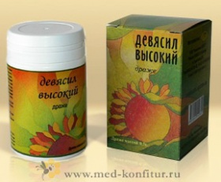
Рекомендуется в народной медицине: при хронических заболеваниях верхних дыхательных путей, (в т.ч. бронхитах, бронхиальной астме, трахеитах, кашле, коклюше), легочном и костном туберкулезе, гриппе, заболеваниях печени, холециститах, желчнокаменной болезни, желтухе, привычных запорах, водянке, лихорадке, истощении, неврозах, миозите; при язвенной болезни желудка и двенадцатиперстной кишки, эрозивных гастритах и дуоденитах, энтероколитах; при глистной инвазии солитером, карликовым цепнем и аскаридами; при доброкачественных и злокачественных опухолях, для предотвращения преждевременных родов, как кровоостанавливающее, общеукрепляющее, тонизирующее, улучшающее обмен веществ, аппетит и сердечную деятельность средство.

23.Масло парфюмерное 'Крымская роза' вишни 10мл (коробка) ЦЕНА- ТЕНГЕ
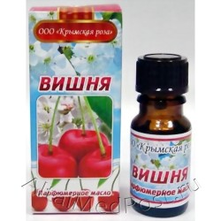
Освежающий, изысканный аромат вишни обладает особыми свойствами - снимает стресс и находит резервные силы в организме. Успокаивает, повышает настроение, укрепляет уверенность в себе. Мощное тонизирующее средство. Афродизиак.

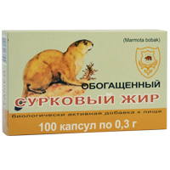
24.Сурковый жир обогащенный - 100 -120 капсул по 0,3 г. Цена – тенге
Капсулы обогащенного суркового жира – это биологически активная пищевая добавка, основу которой составляет сурковый и рыбий жир. Сочетание этих веществ, хорошо зарекомендовавших себя по отдельности, вместе обеспечивают хорошие результаты при лечении ряда заболеваний инфекционного, воспалительного и обменного характера, а также в поддержании иммунитета, повышении трудоспособности и жизненных сил организма.Сурковый жир содержит большую долю природных активных веществ, которые животное накопило в месяцы подготовки к зимней спячке. Благодаря им сурковый жир имеет высокую питательную, восстанавливающую и лечебную ценность для человека. Он содержит существенное количество полиненасыщенных жирных кислот Омега 3 и Омега 6, комплекс витаминов, макро- и микроэлементов, белков и других важных веществ. Именно благодаря такому составу сурковый жир эффективен при лечении болезней легких, сердечно - сосудистой системы и желудочно-кишечного тракта.
25. Ароматизатор для бани, "Аромат Здоровья" Бодрость, 100 мл Цена- тенге
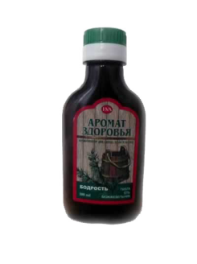
Водорастворимый ароматизатор изготовлен на основе натуральных
эфирных масел пихты, можжевельника и ели. Капли ароматизатора,
попадая на поверхность горячих предметов и превращаясь в мельчайшие
капельки пара, легко попадают в организм человека, благотворно влияя на него.
Показания: улучшает проходимость бронхов, снимает одышку,
освобождает от мокроты и гноя, тонизирует нервную систему,
снимает чувство усталости и боли, повышает иммунитет.
Применение: разбавить 5-10 мл ароматизатора в 1 л воды
(в зависимости от величины парилки), полить стены и полки помещения,
замачивать веники в растворе, поддавать.

26.леденцы бобс мята с эвкалиптом 35г Цена- тенге
Леденцы Бобс мята с эвкалиптом содержат витамин С. - рекомендуются в качестве средства длительно действующего и быстро успокаивающего кашель и першение горла при всех простудных и острых респираторных заболеваниях верхних дыхательных путей; - при заболеваниях желудочно-кишечного тракта как средство, снимающее изжогу и укрепляющее желудок при гастритах; - при расстройствах нервной системы и сна как успокаивающее средство.

